T.C.
ATATÜRK ÜNİVERSİTESİ
TOPLUMSAL DUYARLILIK PROJELERİ UYGULAMA VE ARAŞTIRMA MERKEZİ

“Geleceğimiz Çocuklarda”
Proje Kodu: 611254CCBD6B5
SONUÇ RAPORU

Proje Yürütücüsü:
Arş. Gör. Hilal MOLA
Oltu Beşeri ve Sosyal Bilimler Fakültesi

Araştırmacılar:
Arş.Gör.Dr. Serpil Sumer

Eylül, 2021
ERZURUM
İÇİNDEKİLER
Önsöz 3
Özet 4
Materyal ve Yöntem 5
Proje Uygulamasına Ait Görseller 6
Sonuçlar 14

ÖNSÖZ
Yaşanabilir bir ülke için çocuklarımızı yaşamın merkezine koymamız gerekmektedir. Geleceğimiz olan çocukları yarınlara taşımak bizim en önemli görevimizdir. Yaşadığımız hayata çocuklarımızın gözleriyle bakarak onlara daha güzel yarınlar bırakabiliriz. Çocuklarımızı güzel yarınlara bırakmak için öncelikle iyi bireyler yetiştirmemiz gerekmektedir. Bir çocuk için en iyi öğretmeni ebeveyndir ve çocuğun gelişimi ve eğitiminde en önemli rolü oynamaktadır. Bu nedenle sevgi evlerinde büyüyen çocuklarımızın öğretmenlerinin yanında vatandaşlar olarak bizlerinde sevgilerine, desteklerine ihtiyaçları vardır.
Devletimizin bu çocukların her ihtiyaçlarını karşılıyor olması bir yana bu çocuklarımızın sevgiye, merhamete ve küçük sürprizlere de ihtiyaçları vardır. Çünkü insanların ruhlarını besleyen en güzel duygu sevgidir. Bizler de bu çocuklarımıza sevgi ve şefkat göstererek, istedikleri oyuncaklar ile onları mutlu ederek, oyunlar oynayarak daha sağlıklı ve güzel çocuklar yetiştirebiliriz. Bu en başta insanlık vazifemizdir.

ÖZET
Geleceğimizin aydınlık yüzleri olan çocuklarımızın bazıları yetim, öksüz kalıp bazıları terk edilip devletimizin kurduğu sevgi evlerinde hayatlarını sürdürmektedirler. Bu çocuklarımız yiyecek, içecek gibi ihtiyaçlarının yanında eğlenceli vakit geçirmeye de ihtiyaç duymaktadırlar. Bu kapsamda yapılan araştırma sonucunda Erzurum Aile ve Sosyal Politikalar İl Müdürlüğü ile iletişime geçilmiştir. Görüşmeler sonucunda Aile ve Sosyal Politikalar İl Müdürlüğü kapsamında Çifte Minarelerde oluşturulan Çocuk Hakları Kültür Odası kurulduğu ve sevgi evlerinde bulunan çocukların buraya getirilip güzel vakit geçirilmesi amaçlandığı öğrenilmiştir.
Bu doğrultuda Çocuk Hakları Kültür Odasın'da 4-8 yaş arasındaki çocuklara hitap edecek yeterli düzeyde oyuncak olmadığı belirlenmiş ve bu eksikliğin "Geleceğimiz Çocuklarda" adlı proje ile giderilmesi amaçlanmıştır. Ayrıca projemizde çocuklara eğitici ve paylaşmayı öğretecek oyuncaklar tercih edilmiştir.

Anahtar Kelimeler: Çocuklar, Oyuncaklar

Bu projenin oluşturulmasında Toplumsal Araştırmalar Uygulama ve Araştırma Merkezi'nin desteği alınmıştır.

MATERYAL VE YÖNTEM

Araştırmanın Türü
Bu çalışma bir Toplumsal Duyarlılık Projesi’dir.

Araştırmanın Yapıldığı Yer ve Zaman
Proje ekibi tarafından 24.08.2021-27.08.2021 tarihleri arasında Çifte Minareli Medrese’de oluşturulan “Çocuk Hakları Kültür Odası” da gerçekleştirilmiştir.

Projenin Uygulanışı
Projenin uygulanması için gerekli oyuncaklar daha önceden inceleme yapılarak, eksiklikler belirlenerek listelenmiştir. Ayrıca oyuncakların 4-8 yaş aralığına uygunluğu araştırılarak, çocuklarımızın oynarken hem eğlenebilecekleri, hem bir şeyler öğrenebilecekleri hem de paylaşmalarını sağlayacak oyuncaklar seçilmiştir.
Projemiz ile ilgili önceden Erzurum Aile ve Sosyal Hizmetler İl Müdürlüğü Çocuk Komitesi Temsilcisi Süleyman Tanas ile toplantı yapılmıştır. Alınacak oyuncakların çocuklarımıza teslim edileceği yer olarak Çifte Minareli Medresede bulunan Çocuk Hakları Kültür Odası belirlenmiştir. 26.08.2021 tarihinde yaklaşık 20 çocuğumuzla oyuncakları buluşturulmuştur. Ayrıca yapılan toplantı ile birlikte çocuklarımızın durumu konuşulmuş ve neler yapılabileceği araştırılmıştır.

PROJE UYGULAMASINA AİT GÖRSELLER

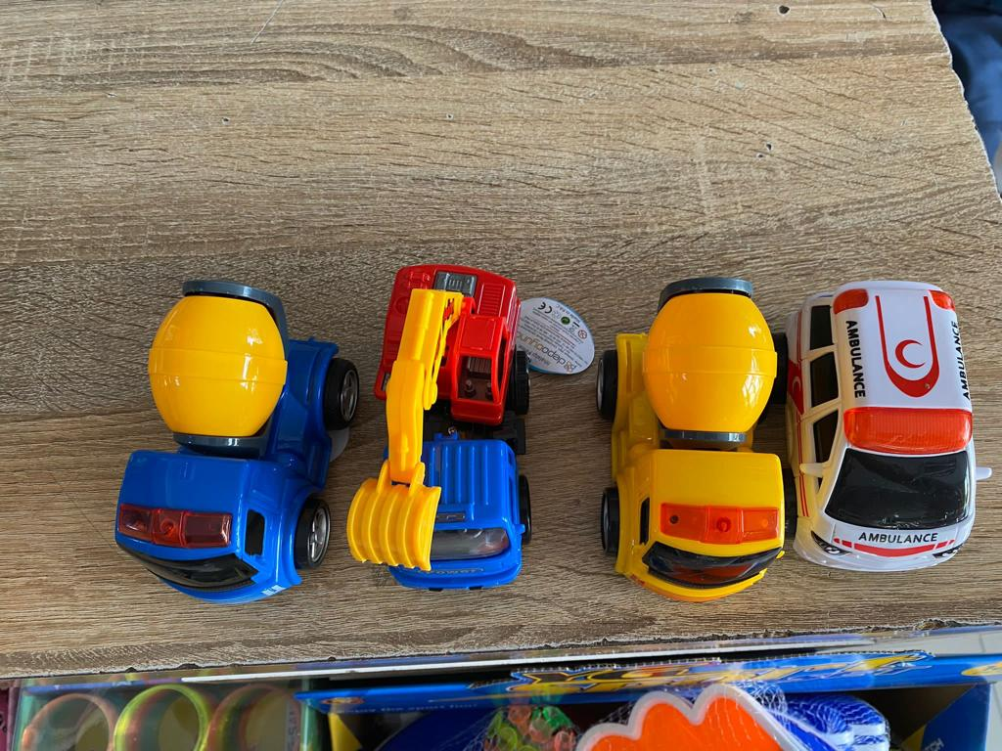
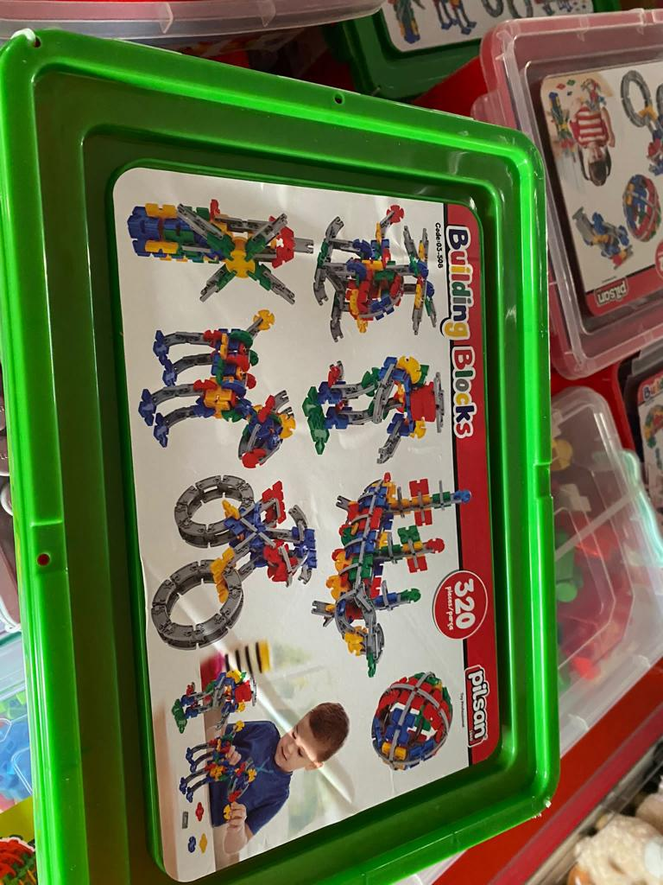
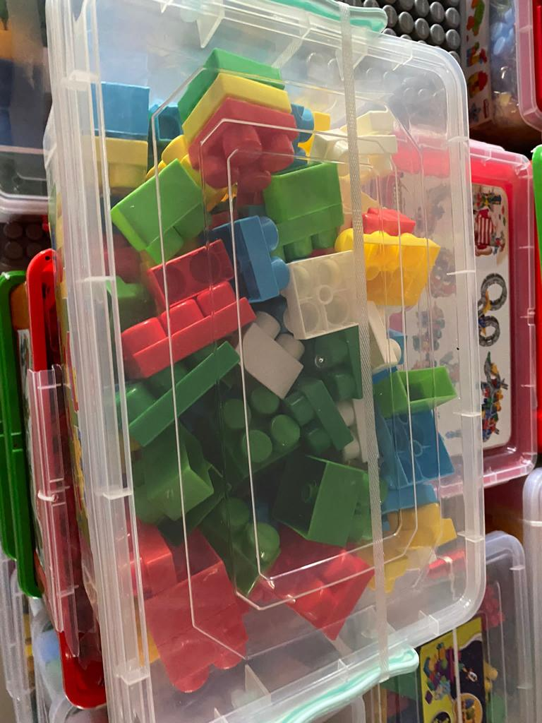
Oyuncakların Alınması
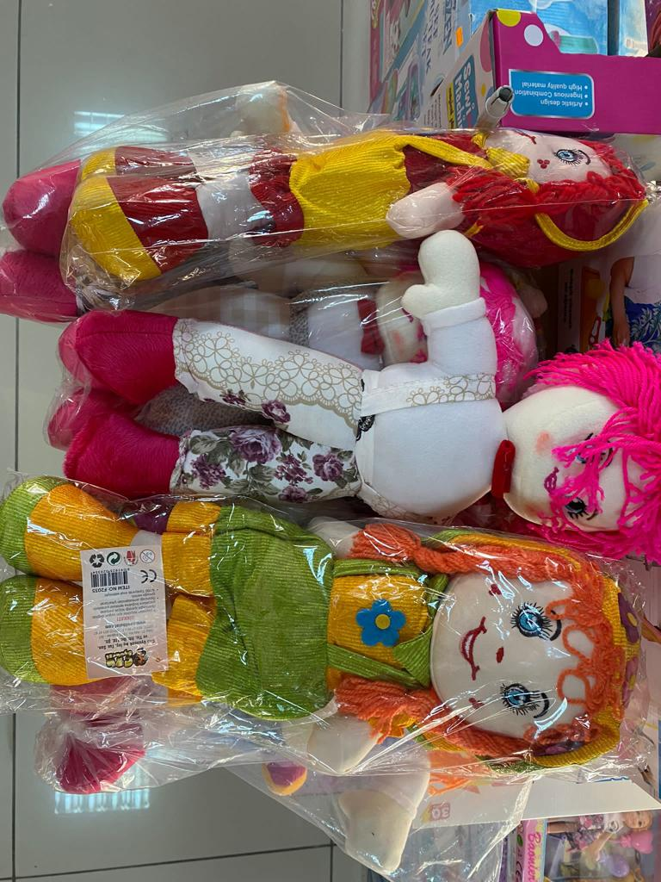

Oyuncakların Alınması
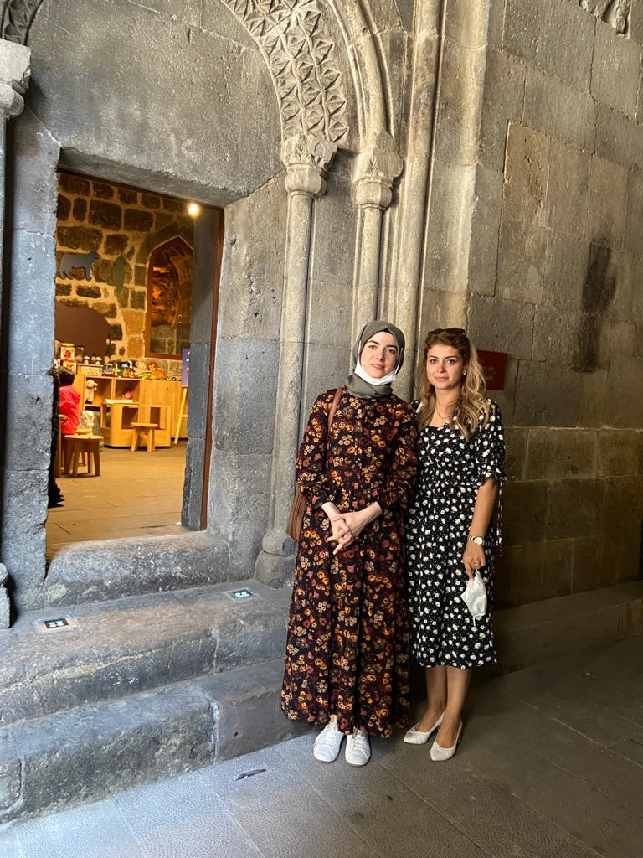

Çifte Minareli Medrese “Çocuk Hakları Kültür Odası”

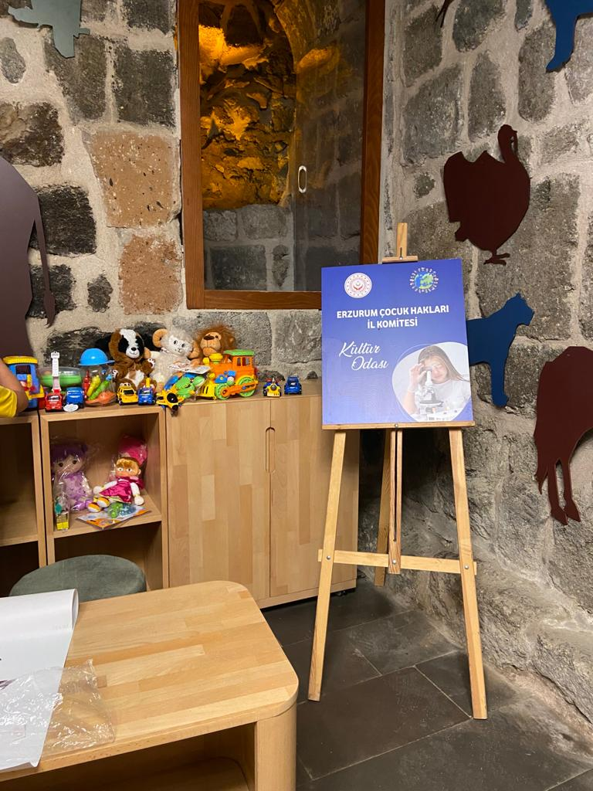
Projenin Uygulandığı Ortam

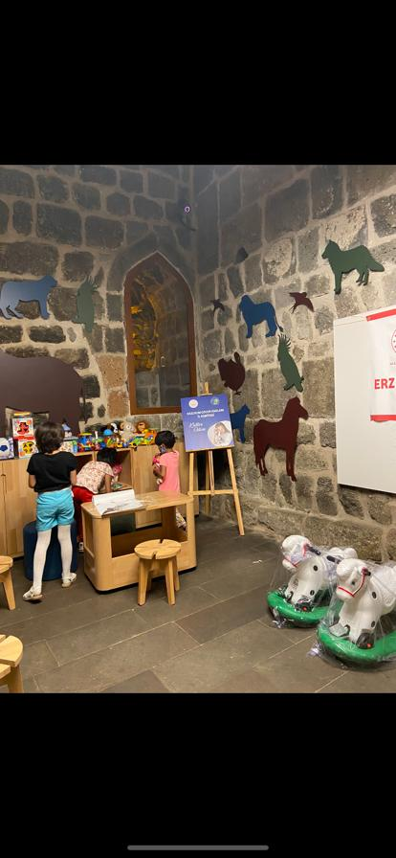

Projenin Uygulandığı Ortam

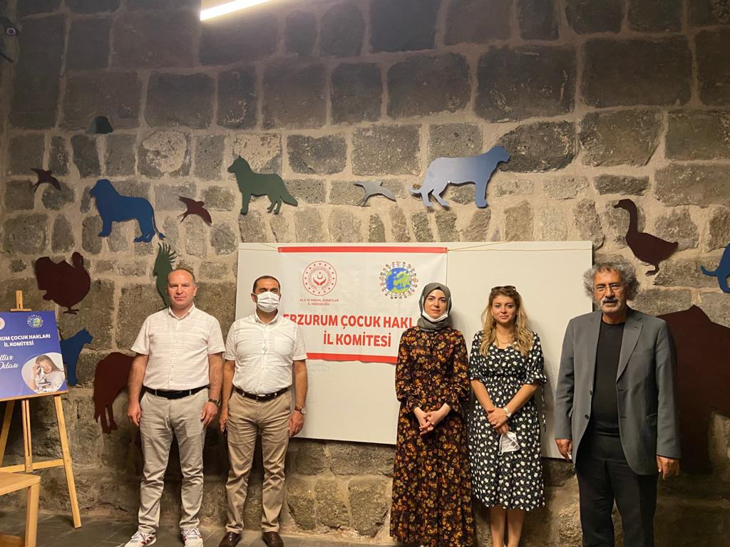

SONUÇLAR
Proje kapsamındaki sevgi evi çocuklarımız öğretmenlerinden başka bireylerin sevgilerine, ilgilerine ve arkadaşlarıyla birlikte iyi zaman geçirebilecekleri yeni oyuncaklara ihtiyaç duymaktadırlar. Projemizin uygulanması ile çocukların meraklı ve eğlenceli bir şekilde oyunlara katıldıkları gözlenmiştir. Ayrıca çalışma alanı şehrin merkezinde, halkımızın yoğun olarak bulunduğu bir bölgede olması nedeniyle, sevgi evleri çocuklarımıza dikkat çekilmiş ve bu çocuklarımızla ilgilenmemiz, kendi çocuklarımız ile kaynaştırmamız gerektiği konusunda farkındalık oluşturulmuştur.
Projemiz kapsamında sevgi evlerinde bulunan 4-8 yaş aralığında ki 20’ye yakın çocuk yeni oyuncaklarıyla buluşmuş ve birçok oyuncakta Çocuk Hakları Kültür Odası’na gelecek olan diğer çocuklar için yerleştirilmiştir. Böylece Çocuk Hakları Kültür Odası’na bırakılan oyuncaklar sayesinde isteyen çocuklara oyun oynayarak vakit geçirme fırsatı sağlanmıştır.
Projemizi destekleyen Atatürk Üniversitesi Toplumsal Duyarlılık Projeleri Uygulama ve Araştırma Merkezi’ne teşekkür ederiz.

